Warszawa, 28.01.2020 r.

# Efekty Krajowego Programu Kolejowego dla podróżnych

**Z efektów prac prowadzonych przez PKP Polskie Linie Kolejowe S.A. w ramach Krajowego Programu Kolejowego o wartości blisko 76 mld zł już korzystają mieszkańcy w całej Polsce. Kolej staje się dostępniejsza i bardziej komfortowa.**

Inwestycje prowadzone w ramach KPK uwzględniają rosnące zainteresowanie koleją w ruchu aglomeracyjnym, regionalnym i dalekobieżnym oraz przejazdy pociągów towarowych.

***– Naszym celem jest kolej bezpieczna, komfortowa i przewidywalna. Wszelkie nasze wysiłki inwestycyjne są ukierunkowane na ten cel. Do 2023 r. zmodernizujemy w sumie 9000 km szlaków kolejowych. Inwestycje na sieci kolejowej to skrócenie czasu przejazdu i zwiększenie komfortu podróży –* powiedział minister infrastruktury Andrzej Adamczyk*.***

Na Dolnym Śląsku po kilkunastu latach można podróżować koleją w Legnicko-Głogowskim Okręgu Miedziowym.  Skrócił się czas przejazdu z Głogowa, przez Legnicę i Lubin do Wrocławia do ok. 1 h 30 min. Poprawiły się połączenia międzyregionalne i międzynarodowe, m.in. do Krakowa, Szczecina, Berlina. Po kilkunastu latach przywrócone zostały połączenia na trasie z Leszna do Głogowa. Dzięki elektryfikacji odcinka Węgliniec – Zgorzelec, podróż z Wrocławia do Zgorzelca skróciła się nawet do 1 h 40 min. Dzięki ukończeniu prac na trasie Poznań – Piła poprawiło bezpieczeństwo i skrócił czas przejazdu m.in. w aglomeracji poznańskiej oraz ze stolicy Wielkopolski na północ regionu. Podobny efekt przyniosła modernizacja linii Opole-Nysa, gdzie czas podróży skrócił się o ok. 20 minut. Trzeba zwrócić uwagę, że pociągi wróciły na modernizowane linie Lublin – Warszawa, Olsztyn – Działdowo, Szczytno – Pisz – Ełk, czy na trasę Kraków – Zakopane.

PKP Polskie Linie Kolejowe S.A. zwiększają dostępność do kolei, a podróżnym zapewniają coraz lepszy komfort obsługi. Od grudnia podróżujący pociągami zyskali 18 nowych przystanków m.in. na Podlasiu (np. Orzechowicze), Dolnym Śląsku (m.in. Lubin Stadion), Lubelszczyźnie (Lublin Zachodni), Opolszczyźnie (Nysa Wschodnia), w Olsztynie (Olsztyn Śródmieście). Dzięki temu mieszkańcy kolejnych regionów Polski zyskują lepszy dojazd do pracy i szkoły. Wraz z postępem inwestycji modernizowane są stacje i przystanki m.in. na liniach Lublin – Warszawa, Poznań – Wrocław, Kraków – Katowice, Poznań – Szczecin.

Stacje i przystanki dostosowywane są do potrzeb osób o ograniczonych możliwościach poruszania się. Dla osób niedowidzących i niewidomych na stacjach dostępne są tablice informacyjne z alfabetem Braille’a. Korzystne zmiany dla pasażerów widać zarówno na dużych stacjach, jak i na małych przystankach. Nową jakość obsługi oferują stacje Szczecin Główny i Gdańsk Główny. Zmieniają się stacje Rzeszów Główny, Lublin Główny oraz Legnica.

W 2019 r. PKP Polskie Linie Kolejowe S.A. zmodernizowały łącznie ok. 1400 km torów, wymieniły prawie 1300 rozjazdów i zwiększyły poziom bezpieczeństwa na 700 przejazdach kolejowo-drogowych. PLK dbają o najwyższy poziom bezpieczeństwa. Na sieci kolejowej montowane są nowe urządzenia sterowania ruchem kolejowym, nowe rozjazdy – elementy torów zapewniające płynny przejazd pociągów przez stacje. Bezpieczeństwo w ruchu kolejowym i drogowym zapewnia modernizacja przejazdów kolejowo-drogowych. Ważnymi elementami inwestycji są nowe bezkolizyjne skrzyżowania np. w Jaworznie, Krakowie, Krzeszowicach, Woli Filipowskiej. Zwiększają one bezpieczeństwo w ruchu kolejowym i ułatwiają komunikację w miastach i regionach. Podobną funkcje pełnią przejścia pod torami budowane na stacjach i przystankach, dostosowujące centra komunikacji do potrzeb mieszkańców.

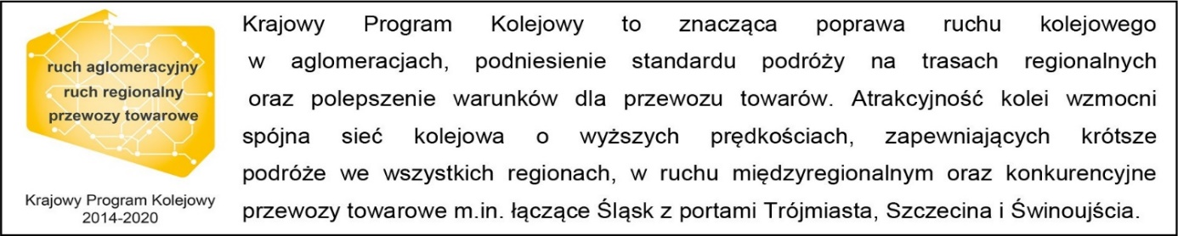

**Kontakt dla mediów:**

**PKP Polskie Linie Kolejowe S.A.**  
Mirosław Siemieniec

Rzecznik prasowy

rzecznik@plk-sa.pl

tel. 694 480 239